МБДОУ детский сад №29
занятие-игра с детьми старшей группы
«Путешествие на морское дно».
Программное содержание:
Образовательная: Закрепить умение детей сравнивать предметы по величине, находить отличие по цвету и форме. Уточнить представление детей о понятиях : «выше», «ниже», «левее», «правее», «над», «под», «перед», «сзади». Закрепить умение решать арифметические задачи, знание состава чисел 3,4,5.
Развивающая: Формировать логическое мышление ,через развивающие игры и решение проблемных задач, расширять представление детей об окружающем (знакомство с морскими обитателями, их особенностями и повадками).
Воспитательная: воспитывать у детей бережное отношения к природе.
Материалы к занятию : мягкие модули для постройки подводной лодки, карта -путешествия по морскому дну; «акваланги»; фланелеграф для выкладывания «логического квадрата»; силуэты морских коньков, отличающихся по цвету, размеру ; изображение морской звезды и карточки с цифрами; игрушка -осьминог; различные по размеру ,цвету ,форме рыбки, аудиозапись- звуки подводной лодки, моря, видеозапись «Подводный мир».
Ход занятия.
Дети занимаются самостоятельной деятельностью. Воспитатель одевает фуражку капитана, звучит музыка.(Дети подходят к воспитателю).
Воспитатель спрашивает у детей, хотят ли они отправиться в путешествие на морское дно? Как вы думаете ,что должен уметь каждый из нас, чтобы опуститься на морское дно? (нырять, плавать и.т.д.) Воспитатель предлагает потренироваться ( выполнить музыкально-ритмические упражнения «Плаваем»).
Воспитатель: Я вижу, вы все умеете хорошо плавать, тогда можно отправляться в путешествие. А на чем же нам опуститься на морское дно?( на подводной лодке).
Воспитатель: отлично приступаем к сооружению подводной лодки (дети из модулей строят подводную лодку).
Звучит сигнал подводной лодки, аудиоголос предлагает занять места. Включается видеозапись «Подводный мир». Дети вместе с воспитателям смотрят видеозапись, обмениваются впечатлениями.
Звучи аудио голос : «Внимание подводная лодка опустилось на морское дно, можно приступить к морскому путешествию, возьмите все необходимое.»
Воспитатель предлагает определить маршрут по карте. Дети рассматривают карту, обсуждают маршрут. Воспитатель спрашивает у детей ,как они будут дышать под водой? ( необходимо одеть акваланг). Дети с воспитателем одевают акваланги и выходят из подводной лодки в направлении указанном на карте (из группы в коридор). Обращают внимание на ракушки, чтобы не задеть ни одну из них, обходят их идя друг за другом. (дети идут змейкой между ракушками) Куда же нам идти дальше? К подводным кораллам, сравнивают по карте правильно ли держат маршрут. Затем по карте дети перемещаются в физкультурный зал . Обращают внимание на морских коньков. Воспитатель спрашивает у детей кто из них знает кто такие морские коньки? (ответы детей).
Воспитатель: Здесь в своих домиках живут морские коньки. Чем же они отличаются друг от друга? (дети: цветом, размером).
Воспитатель: чтобы отправиться дальше по морскому дну нам ребята необходимо выполнить задание : расселите морских коньков так, чтобы ни в ряду, ни в столбике одинаковые морские коньки не повторялись .(дети составляют логический квадрат).
Воспитатель: Куда же нам дальше отправиться? (дети по карте определяют, что идти необходимо к осьминогу).
Зайдя в физкультурный зал, дети вместе с воспитателем подходят к осьминогу.
Воспитатель: А знаете ребята, что осьминог-родственник обычной улитке ,которая живет в пруду. Когда на него нападают, он выпускает чернильную струю. И под ее покровом скрывается. А еще он умеет менять цвет- вот, например, по песку пошел -желтый стал, в водоросли попал- зеленый стал. А этот осьминог какого цвета ? (голубой).Осьминог приготовил нам задачи. Вы сможете их решить, сейчас проверим!
Воспитатель: Слушайте внимательно. Задача первая. Осьминог решил путешествовать. Ухватился он одним щупальцем за корабль, а в остальные щупальца он взял по одному чемодану. Сколько чемоданов взял осьминог в путешествие? (семь).
Задача вторая: Для того чтобы быстрее передвигаться под водой, водолазы приручили осьминогов. Осьминог и сильные, поэтому на одного осьминога садятся по два водолаза. А сколько водолазов сидят на двух осьминогов? (четыре).
Воспитатель: Правильно. Следующая задача. Начальник водолазов решил поблагодарить осьминога за помощь и пожал ему каждое щупальце. Сколько щупалец ему пришлось пожать?(восемь).
Воспитатель: Хорошо. И последняя задача. Осьминог несет своей жене в подарок морские звезды. На одном щупальце он несет три звезды, а на другом – две. Сколько звезд он несет в подарок. (пять).
Воспитатель: Знаете, осьминог очень любит играть и предлагает вам с ним поиграть. (Перепрыгнуть через щупальцу, подлезть под щупальцу, перепрыгнуть через щупальцу).
Воспитатель предлагает посмотреть на карту и отправиться дальше по морскому дну, дети определяют ,что необходимо идти к стайкам рыб.
Воспитатель: Как хочется заглянуть в морскую глубину.
Там увидишь друзей ты тьму
Маленьких, больших и разных,
Но очень своеобразных.
Обратите внимание, какие красивые яркие рыбки. И названия у них очень интересные. Это- рыба-ангел, рыба- арлекин, рыба- клоун, рыба- единорог, рыба-собачка, рыба-бабочка, рыба -матросик. А как бы ты назвал рыбку7 Какая тебе больше понравилась ? Почему?
А сколько всего здесь рыбок?
( дети считают)
Какие рыбки плывут налево?
Какие направо?
Какая рыбка самая маленькая?
Какая рыбка плывет выше всех?
Какая ниже всех?
Если одинаковые рыбки? Сколько их?
(дети отвечают на вопросы воспитателя).
Воспитатель: Куда нам идти дальше?
Дети ориентируются по карте (к морской звезде).
Воспитатель : Звезды плавают по дну,
Звезды ищут нам еду.
Воспитатель: Может быть кто-нибудь знает как называется эта звезда ?
У этой звезды очень веселое название – «красный бисквит». Как вы думаете, почему она так называется ?
Дети ( она красного цвета и очень похожа на пирожное).
Воспитатель: Эта звезда очень хитрая. Она спрятала цифру, найдите ее.
Дети (цифра пять).
(Воспитатель раздает детям карточки с цифрами состава числа пять).
Воспитатель: Морская звезда приготовила нам с вами задание. Она хочет проверить ,как вы умеете считать. Встаньте парами так ,чтобы в сумме получилось число пять.
(Дети выполняют задание).
Воспитатель: Куда нам необходимо отправиться дальше?
(Дети смотрят по карте и определяют ,что идти необходимо к затонувшему кораблю).
Воспитатель : На корабле должен быть клад , посмотрите внимательно. Может быть нам повезет и мы его отыщем.
Дети находят сундук с сокровищами.
Воспитатель : Наше путешествие заканчивается. Пора прощаться с морскими жителями. Пойдемте обратно в нашу подводную лодку.
Дети вместе с воспитателем отправляются в группу на подводную лодку, садятся в нее и поднимаются на воду.

Муниципальное дошкольное образовательное учреждение детский сад общеразвивающего вида №29

Конспект игры-занятия с детьми старшей группы
«Путешествие на морское дно».
25.02.2009г.

Воспитатель: Анисимова О.Н.

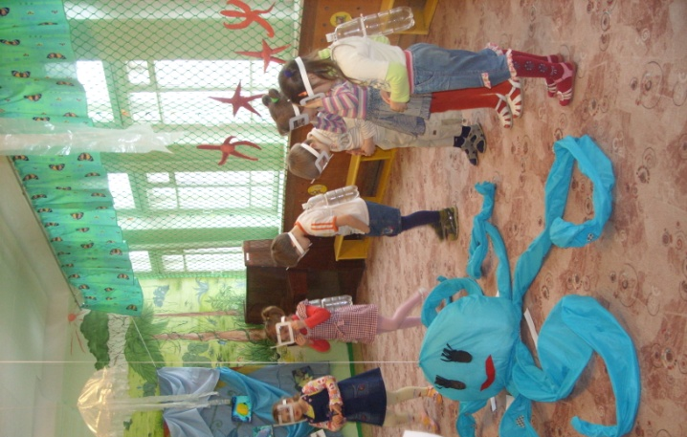
Занятие по изобразительной деятельности с детьми второй младшей группы
Тема: «Наши любимые животные».

Цель:
Образовательная: Продолжать обучать умению создавать образы животных, используя нетрадиционные техники рисования (поролоном, клеевой кистью, зубной щёткой штампиком).
Развивающая: Активизировать творческое воображение по средствам нетрадиционной техники рисования.
Воспитательная: Воспитывать заботливое и внимательное отношение к животным.
Материалы: Листы белой или тонированной бумаги с контурами домашних животных, гуашь, поролон, клеевая кисть, зубная щётка, штамп.

Предварительная работа: Чтение книг о животных, рассматривание иллюстраций, фотографий, лото «Шерстки».

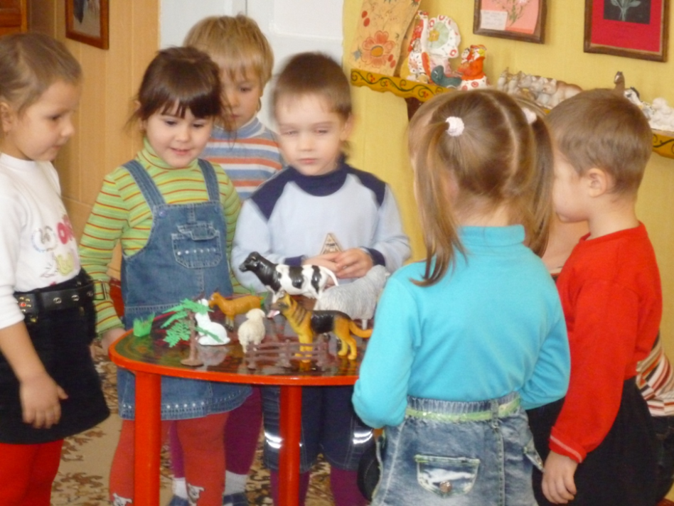
Ход занятия:
На столе оформлен двор домашних животных. Воспитатель привлекает к нему внимание детей.
- Кто нас встречает?
- Как должны относиться люди к животным (ласково, заботливо, внимательно, с любовью).
- Как вы заботитесь о своих питомцах?
- Чем покрыто тело животных?
Рассматривание иллюстраций (лото «Шёрстки»).
- Наши карточки волшебные. Потрогаем и превратимся в животных.

Психологическая гимнастика: изобразить движениями тела ласковую кошечку, злого пса, бодливую корову, игривого козлика.

В изостудию входит домовёнок Кузя.
- Что вы здесь делаете?
- А я делал дома уборку – подметал. И вот что насобирал! (Достаёт из кармана зубную щётку, кусочки поролона, штампики). Вещи ненужные. Можно я выкину это?
- Нет, Кузенька. Не спеши. Этим можно рисовать.
- Правда? А как?
- Сейчас мы с ребятами тебе всё покажем.
- Ребята, вспоминайте – кого можно нарисовать зубной щёткой? А кого кусочком поролона? А у какого животного вот такая шёрстка? Сравните с картинками и образцом.
- Выбирайте, какое животное вам хочется раскрасить, и проходите на рабочие места.

В процессе работы воспитатель и Кузя помогают, подсказывают.

- Полюбуемся нашими любимыми домашними животными.
Кузя:
- Какие замечательные животные у вас получились! Мне они очень понравились. А хотите, поиграть в мою любимую игру!

Игра «Домовой».

Дети становятся в круг не берясь за руки. Домовой присаживается в центре круга с завязанными глазами. Дети идут по кругу друг за другом.
- Домовой, домовой,
Что сидишь ты дома?
Выходи на чуточку,
На одну минуточку.
Выходи на целый час
Всё равно не знаешь нас.
Домовой подходит к одному из детей, ощупывая его руками, пытается отгадать имя ребёнка. Если угадал, то домовым становится этот ребёнок.
Игра проводится несколько раз.
- Поиграли? А теперь все дружно уберем свои рабочие места! А я к вам обязательно еще приду поиграть!

Муниципальное бюджетное дошкольное образовательное учреждение детский сад общеразвивающего вида №29

Конспект занятия по изобразительной деятельности с детьми второй младшей группы
Тема: «Наши любимые животные».

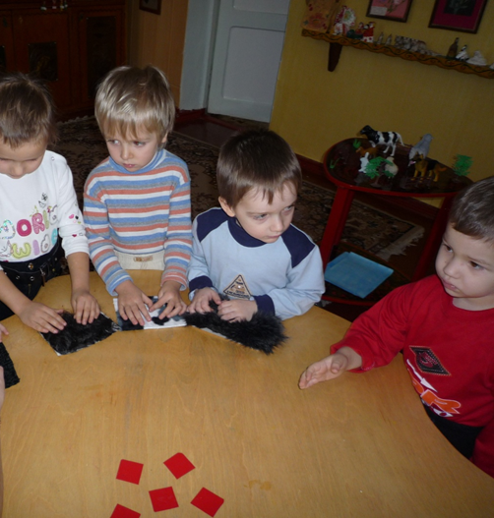

Воспитатель: Анисимова Ольга Николаевна.

